## «Воспитание гражданских, патриотических чувств у детей старшего дошкольного возраста»

## (Из опыта работы воспитателя Баркаловой Н.А.)

Маленькая родина все равно большая, ведь она единственная.

Ж. Ренар.

О важности приобщения ребенка к культуре своего народа написано много, поскольку обращение к отеческому наследию воспитывает уважение, гордость за землю, на которой живешь. Поэтому детям необходимо знать и изучать культуру своих предков. Именно акцент на знание истории народа, его культуры поможет в дальнейшем с уважением и интересом относиться к культурным традициям других народов.

Таким образом, нравственно-патриотическое воспитание детей является одной из основных задач дошкольного образовательного учреждения.

Следует подчеркнуть, что в настоящее время выходит достаточно много методической литературы по данному вопросу. Зачастую в ней освещаются лишь отдельные стороны нравственно-патриотического воспитания детей в конкретных видах деятельности и нет стройной системы, отражающей всю полноту данного вопроса. Видимо, это закономерно, поскольку чувство патриотизма многогранно по содержанию. Это и любовь к родным местам, и гордость за свой народ, и ощущение своей неразрывности с окружающим миром, и желание сохранять и приумножить богатство своей страны.

Исходя из этого, данная работа включает целый комплекс задач:

- воспитание у ребенка любви и привязанности к своей семье, дому, детскому саду, улице, городу;

- формирование бережного отношения к природе и всему живому;

- воспитание уважения к труду;

- развитие интереса к русским традициям и промыслам;

- формирование элементарных знаний о правах человека;

- расширение представлений о городах России;

- знакомство детей с символами государства (герб, флаг, гимн);

- развитие чувства ответственности и гордости за достижения страны;

- формирование толерантности, чувства уважения к другим народам, их традициям.

Данные задачи решаются во всех видах деятельности: на занятиях, в играх, в быту – так как воспитывают в ребенке не только патриотические чувства, но и формируют его взаимоотношения с взрослыми и сверстниками.

Нравственно-патриотическое воспитание ребенка - сложный педагогический процесс. В основе его лежит развитие нравственных чувств.

Чувство Родины… Оно начинается у ребенка с отношения к семье, к самым близким людям – к матери, отцу, бабушке, дедушке. Это корни, связывающие его с родным домом и ближайшим окружением.

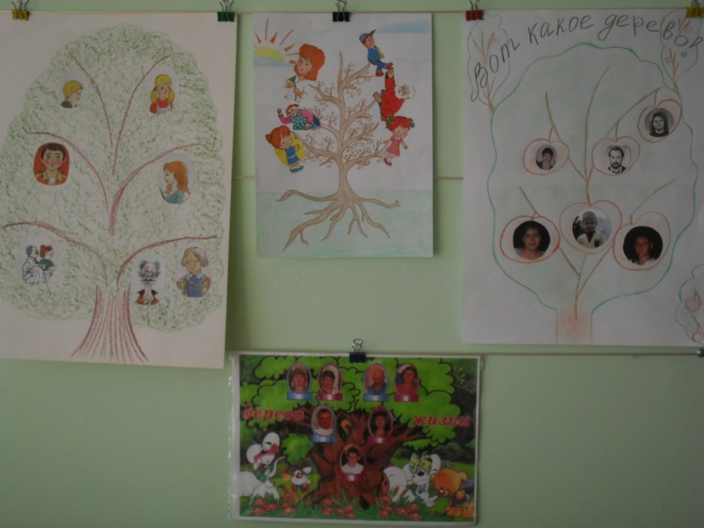

«Семейное древо своими руками»

Не менее важным условием нравственно-патриотического воспитания детей является тесная взаимосвязь с родителями. Прикосновение к истории своей семьи вызывает у ребенка сильные эмоции, заставляет сопереживать, внимательно относиться к памяти прошлого, к своим историческим корням.

Взаимодействие с родителями по данному вопросу способствует бережному отношению к традициям, сохранению семейных связей. «В вашей семье и под вашим руководством растет будущий гражданин «…» Все, что совершается в стране, через вашу душу и вашу мысль должно приходить к детям», - эту заповедь А.С. Макаренко считал необходимо использовать при работе воспитателя с детьми, и их родителями.

В настоящее время эта работа актуальна и особенно трудна, требует большого такта и терпения, так как в молодых семьях вопросы воспитания патриотизма, гражданственности не считаются важными и зачастую вызывают лишь недоумение.

Привлечение семьи к нравственно-патриотическому воспитанию детей требует от воспитателя особого такта, внимания и чуткости к каждому ребенку. В связи с этим может возникнуть необходимость в задействовании кого-либо в поиске документов о членах семьи. Добровольность участия каждого – обязательное требование и условие данной работы.

Необходимо отметить, что в настоящее время у людей наблюдается интерес к своей генеалогии, к исследованию национальных, сословных, профессиональных корней своего рода в разных поколениях. Поэтому семейное изучение своей родословной поможет детям начать осмысление очень важных и глубоких постулатов:

- корни каждого – в истории и традициях семьи, своего народа, прошлом края и страны;

- семья – ячейка общества, хранительница национальных традиций;

- счастье семьи – счастье и благополучие народа, общества, государства.

Чувство Родины начинается с восхищения тем, что видит перед собой малыш, чему он изумляется и что вызывает отклик в его душе.… И хотя многие впечатления еще не осознаны им глубоко, но, пропущенные через детское восприятие, они играют огромную роль в становлении личности патриота.

У каждого народа свои сказки, и все они передают от поколения к поколению основные нравственные ценности: добро, дружбу, взаимопомощь, трудолюбие. «Это – первые и блестящие попытки русской народной педагогики», - писал К.Д. Ушинский.

Таким образом, произведение устного народного творчества не только формируют любовь к традициям своего народа, но и способствуют развитию личности в духе патриотизма.

Немалое значение для воспитания у детей интереса и любви к родному краю имеет ближайшее окружение. Постепенно ребенок знакомится с детским садом, своей улицей, городом, а затем и со страной, ее столицей и символами.

Система и последовательность работы по нравственно-патриотическому воспитанию детей может быть представлена следующим образом:

|  |  |  |  |  |  |  |
| --- | --- | --- | --- | --- | --- | --- |
| Семья |  | Детский  сад |  | Родная улица,  район |  | Родной  город |
|  |

|  |  |  |
| --- | --- | --- |
| Страна, ее столица,  символика |  | Права и обязанности  (Конституция) |

Безусловно, настоящая схема не может передать всю полноту работы по данному вопросу. Все эти задачи присутствуют как бы внутри работы по нравственно-патриотическому воспитанию.

Задача педагога – отобрать из массы впечатлений, получаемых ребенком, наиболее доступные ему: природа и мир животных дома (детского сада, родного края); труд людей, традиции. Общественные события и т.д. причем эпизоды, к которым привлекается внимание детей, должно быть ярким, образным, конкретными, вызывающими интерес. Поэтому, начиная работу по воспитанию любви к родному краю, педагог обязан сам его хорошо знать. Он должен продумать, что целесообразнее показать и рассказать детям, особо выделив наиболее характерное для данной местности или данного края.

Любой край, область. Даже небольшая деревня неповторимы. В каждом месте своя природа, свои традиции и свой быт. Отбор соответствующего материала позволяет сформировать у дошкольников представление о том, чем славен родной край.

Родной город… надо показать ребенку, что родной город славен своей историей, традициями, достопримечательностями, памятниками, лучшими людьми.

Возникает вопрос: «А какие же сведения и понятия о родном городе способны усвоить дети?»

* Старший дошкольник должен знать название своего города, своей улицы и той, на которой находится детский сад, прилегающих к ним улиц, а также в честь кого они названы. Внимание детей постарше нужно привлечь к объектам, которые расположены на ближайших улицах: школа, кинотеатр, почта, аптека и т.д., рассказать об их назначении, подчеркнуть, что все это создано для удобства людей.
* Диапазон объектов, с которыми знакомят старших дошкольников, расширяется – это район и город в целом, его достопримечательности, исторические места и памятники. Детям объясняют, в честь кого они воздвигнуты. Для этого необходимы экскурсии по городу, на природу, наблюдения за трудом взрослых, где каждый ребенок начинает осознавать, что труд объединяет людей, требует от них слаженности, взаимопомощи, знания своего дела.

|  |  |
| --- | --- |
| D:\фотоаппарат!\SDC14497.JPG  Макет центра города Балашова | D:\фотоаппарат!\SDC14487.JPG  Патриотический уголок |

Продолжением данной работы является знакомство детей с другими городами России, со столицей нашей Родины, с гимном, флагом и гербом государства.

В нравственно-патриотическом воспитании огромное значение имеет пример взрослых, в особенности же близких людей. На конкретных фактах из жизни старших членов семьи (дедушек, бабушек, участников Великой Отечественной войны, их фронтовых и трудовых подвигов) необходимо прививать детям такие важные понятия, как «долг перед Родиной», «любовь к Отечеству», «ненависть к врагу», «трудовой подвиг» и т.д. Важно подвести ребенка к пониманию, что мы победили потому, что любим свою Отчизну. Родина чтит своих героев, отдавших жизнь за счастье людей. Их имена увековечены в названиях городов, улиц, площадей, в их честь воздвигнуты памятники. С этой целью 8 мая 2013 года с воспитанниками старшей логопедической группы «Солнышко» МДОУ Д/с «Золотой ключик» и учащимися первых классов МОУ СОШ № 9 было проведено мероприятие «Славься, День Победы!» у памятника В.Годыны с возложением цветов.

|  |  |
| --- | --- |
| J:\Годына В.П. 2013год\IMG_1720.JPG | J:\Годына В.П. 2013год\IMG_1728.JPG |

В проектной деятельности « Неизведанный космос » дали детям знания об освоении человеком космического пространства, о значении космических исследований для жизни людей на Земле, познакомили с первым лётчиком-космонавтом Ю.А. Гагариным. Способствовали воспитанию чувства гордости за свою Родину; уважение к труду людей, работа, которых связана с освоением космоса.

|  |  |
| --- | --- |
| F:\DCIM\100SSCAM\SDC14886.JPG | F:\DCIM\100SSCAM\SDC14876.JPG |
| F:\DCIM\100SSCAM\SDC14888.JPG | F:\DCIM\100SSCAM\SDC14863.JPG |

Следует подчеркнуть, что трудности в ознакомлении детей с бытом, традициями, отдельными историческими моментами вызваны тем, что дошкольникам свойственно наглядно-образное мышление. Поэтому используем не только художественную литературу, иллюстрации, но и «живые» наглядные предметы и материалы *(национальные костюмы, старинную мебель, посуду, орудия труда и т.д.).* «Бытовая повседневность» чрезвычайно эффектна для ознакомления детей со сказками, народными промыслами, бытовыми предметами старины. Для этого созданы в группе уголок православной культуры, мини-музей кукол в русских народных костюмах, макет русской избы, а также организовано специальное помещение в детском саду – «Русская изба». Именно здесь открывается возможность первого проникновения в историю быта родного края. Кроме того, в подобном «помещении» расширяются возможности подачи информации посредством игры (через домовенка Кузю, героев сказок и т.д.).

|  |  |
| --- | --- |
| D:\фотоаппарат!\SDC14493.JPG  Макет русской избы | D:\фотоаппарат!\SDC14492.JPG  Уголок православной культуры |

Суть патриотического воспитания состоит в том, чтобы посеять и взрастить в детской душе семена любви к родной природе, к родному дому и семье, к истории и культуре страны, созданной трудом родных и близких людей, тех, кого зовут соотечественниками. Наследование нравственных и эстетических ценностей родной культуры в самом нежном возрасте – это и есть самый естественный, а поэтому и верный способ патриотического воспитания, воспитания чувства любви к Отчизне.

Успех патриотического воспитания наших детей во многом зависит от того, что будет заложено в детскую душу, от той атмосферы, которая царит дома, в детском саду.